START

1.架构图：

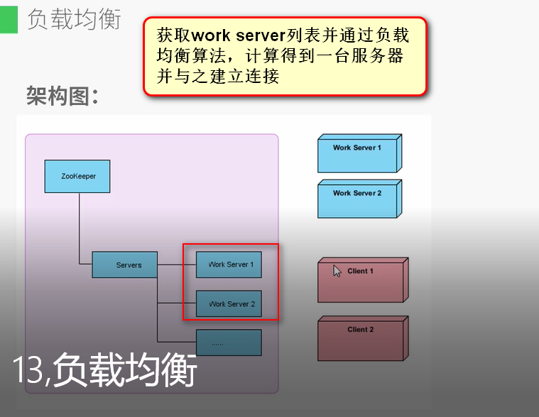

2. 流程

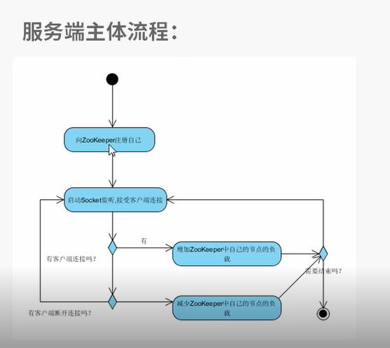

3. 类图

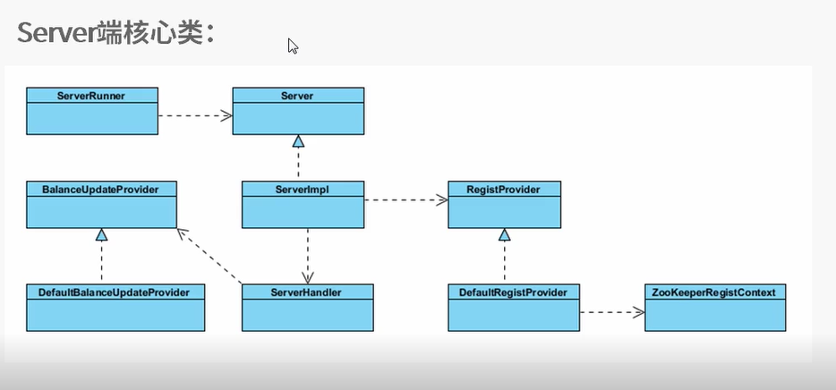

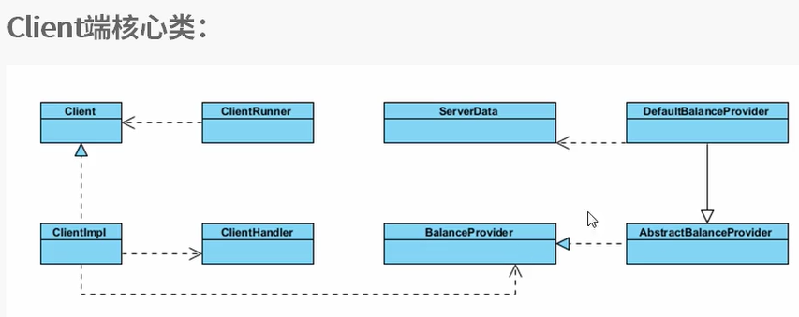

4. 程序已看懂 -------

Server端两个重要的实现类：DefaultRegistProvider （实现register方法：创建临时节点，保存serverData信息到zookeeper的servers路径下）

BalanceUpdateProvider（实现addBalance和reduceBalance方法，更新serverData的balance数据到serverPath）

注意：balance实现方法借助Stat获取version信息，防止多个线程操作balance函数导致balance数据更新不一致；

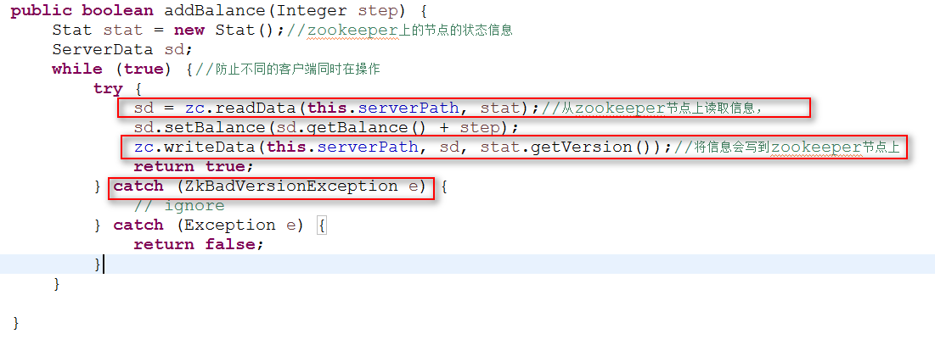

在zookeeper节点上进行注册，服务器端注册，客户端获取所有服务器节点信息

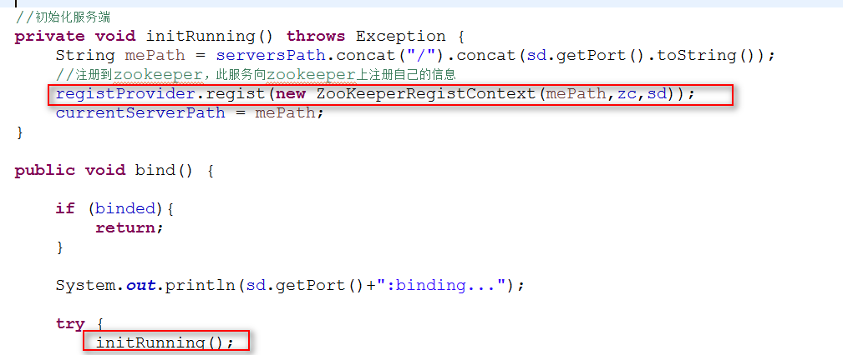

5. Client端实现类：通过balanceProvider获取负载最小的server并与之建立连接

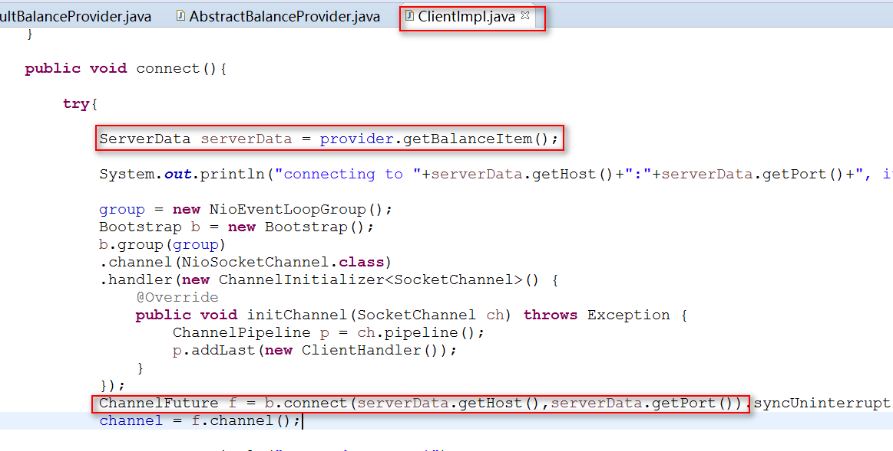

模板类AbstractBalanceProvider，balanceAlgorithm和getBalanceItem由子类实现

